חם קר
ציוד
- מלחם 220V
- ספק 16V 8A
- מאוורר
- קוף קירור
- טבליות
- Driver current ל-3A.
- טבליות

- בקר טמפרטורה
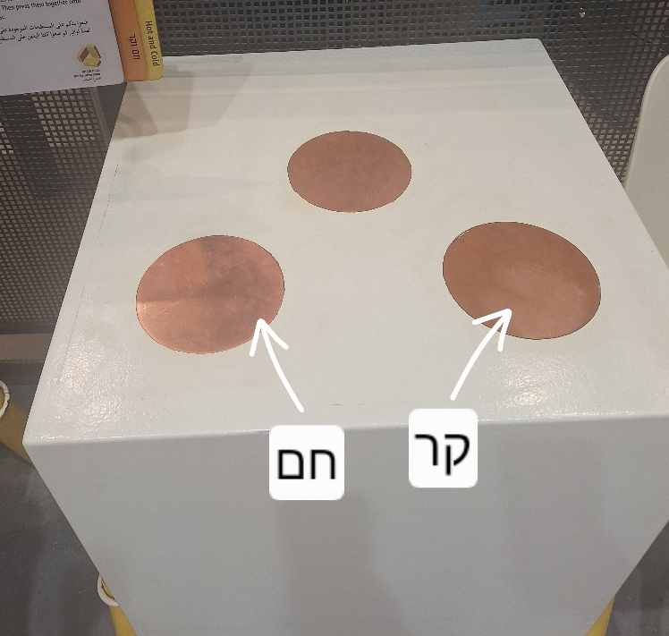
מומלץ להחליף את הבורר עם נגדי עומס עם הדרייבר זרם של הפנסים בתערוכת אנרגיה.

